Ngày 08 tháng 10 năm 2024 Họ và tên giáo viên: Hồ Thị Phắn
Tổ chuyên môn: Ngữ văn-GDCD

CHỦ ĐỀ 2: KHÁM PHÁ BẢN THÂN
(Môn học: HĐTN-HN: Lớp 8
Thời gian thực hiện: 12 tiết (từ tiết 10 đến tiết 21)

Tuần 6- Tiết 17: HĐGD
KHẢ NĂNG TRANH BIỆN, THƯƠNG THUYẾT CỦA TÔI

I. MỤC TIÊU
1. Kiến thức
Sau khi tham gia hoạt động này, HS:
- Nêu được cách tranh biện, thương thuyết.
- Nhận diện được khả năng tranh biện, thương thuyết của bản thân để bảo vệ quan điểm của mình trong một số tình huống.
- Rèn luyện được kĩ năng tranh biện thương thuyết; năng lực giao tiếp, hợp tác; phẩm chất trung thực, trách nhiệm.
2. Năng lực
Năng lực chung:
- Năng lực tự chủ và tự học trong tìm tòi khám phá.
- Năng lực giao tiếp và hợp tác trong trình bày, thảo luận và làm việc nhóm.
Năng lực riêng:
- Nêu được cách tranh biện, thương thuyết.
- Nhận diện được khả năng tranh biện, thương thuyết của bản thân để bảo vệ quan điểm của mình trong một số tình huống.
- Có được kĩ năng tranh biện thương thuyết; năng lực giao tiếp, hợp tác; phẩm chất trung thực, trách nhiệm.
3. Phẩm chất: Có tinh thần trách nhiệm trong học tập, nhân ái và trung thực.
II. THIẾT BỊ DẠY HỌC VÀ HỌC LIỆU
1. Đối với GV
- Một số ví dụ về tranh biện, thương thuyết.
- Một số câu chuyện về các nhà thương thuyết nổi tiếng của Việt Nam và thế giới.
- Một số vấn đề mang tính thời sự đối với HS THCS hiện nay để tổ chức cho HS tham gia tranh biện.
- Mẫu kế hoạch rèn luyện khả năng tranh biện, thương thuyết của bản thân.
2. Đối với HS
- Giấy, bút để ghi chép chuẩn bị cho tranh biện, thương thuyết.
III. TIẾN TRÌNH DẠY HỌC
A. HOẠT ĐỘNG KHỞI ĐỘNG (5 phút)
a. Mục tiêu: GV tạo tâm thế hào hứng cho HS thông qua việc kể chuyện về một số nhà thương thuyết nổi tiếng trong lịch sử.
b. Nội dung: GV tổ chức cho HS nghe kể chuyện, HS tham gia nhiệt tình.
c. Sản phẩm: HS hoàn thành nhiệm vụ GV đề ra.
d. Tổ chức thực hiện:
Bước 1: Giao nhiệm vụ học tập
- GV kể cho HS nghe một số câu chuyện về các nhà thương thuyết nổi tiếng trong lịch sử (Bill Clinton, Jimmy Carter,...).
- Kết thúc phần kể chuyện, GV yêu cầu HS trả lời câu hỏi: Nêu cảm xúc của em sau khi nghe những câu chuyện trên.
Bước 2: Thực hiện nhiệm vụ
- HS cả lớp lắng nghe và tiếp nhận nhiệm vụ.
- GV quan sát, hướng dẫn, hỗ trợ HS (nếu cần thiết).
Bước 3: Báo cáo, thảo luận
- GV mời một số HS chia sẻ kết quả
- Các HS khác lắng nghe, quan sát và nhận xét.
- GV mời một số HS khác nêu những điều học hỏi được từ chia sẻ của các bạn.
Bước 4. Kết luận, nhận định
- GV tổng hợp ý kiến của HS, nhận xét và đánh giá.
- GV dẫn dắt HS vào bài học: Khả năng tranh biện, thương thuyết của tôi (Tiết 1).
B. HOẠT ĐỘNG HÌNH THÀNH KIẾN THỨC
Hoạt động 1. Tìm hiểu về cách tranh biện, thương thuyết để bảo vệ quan điểm của bản thân (25 phút)
a. Mục tiêu: Thông qua hoạt động, HS nêu được cách tranh biện, thương thuyết để bảo vệ quan điểm của bản thân và những điểm cần lưu ý khi tranh biện, thương thuyết.
b. Nội dung: GV tổ chức cho HS làm việc cá nhân hoặc nhóm để chia sẻ về cách tranh biện, thương thuyết để bảo vệ quan điểm của bản thân và những điểm cần lưu ý khi tranh biện, thương thuyết.
c. Sản phẩm: HS chia sẻ được cách tranh biện, thương thuyết để bảo vệ quan điểm của bản thân và những điểm cần lưu ý khi tranh biện, thương thuyết.
d. Tổ chức thực hiện:
HOẠT ĐỘNG CỦA GV - HS | DỰ KIẾN SẢN PHẨM
Nhiệm vụ 1. Chia sẻ các tình huống em đã tham gia tranh biện, thương thuyết để bảo vệ quan điểm của bản thân.  Bước 1: Giao nhiệm vụ học tập  - GV tổ chức cho HS thực hiện nhiệm vụ theo nhóm.  - GV giao nhiệm vụ và yêu cầu HS chia sẻ về các tình huống em đã tham gia tranh biện, thương thuyết để bảo vệ quan điểm của bản thân.  - GV hướng dẫn: HS hồi tưởng lại kinh nghiệm đã có của bản thân về kĩ năng tranh biện, thương thuyết và chia sẻ trong nhóm ở lớp.  - GV gợi ý:  + Em đã tranh biện, thương thuyết với ai?  + Em đã thực hiện cuộc tranh biện, thương thuyết như thế nào? Kết quả ra sao?  Bước 2: Thực hiện nhiệm vụ  - HS liên hệ bản thân, liên hệ thực tế và thực hiện nhiệm vụ.  - GV quan sát, hướng dẫn, hỗ trợ HS (nếu cần thiết).  Bước 3: Báo cáo, thảo luận  - GV mời 2 – 3 HS chia sẻ trước lớp.  - Các HS khác lắng nghe và nhận xét.  Bước 4. Kết luận, nhận định  - GV nhận xét, đánh giá.  - GV chuyển sang nhiệm vụ mới.  Nhiệm vụ 2. Thảo luận về cách tranh biện để bảo vệ quan điểm của bản thân.  Bước 1: Giao nhiệm vụ học tập  - GV tổ chức cho HS thảo luận nhóm.  - GV yêu cầu: Em hãy nêu các bước lập luận khi tranh biện để bảo vệ quan điểm của bản thân và những điều lưu ý để tranh biện có hiệu quả.  - GV gợi ý:  Chủ đề tranh biện: Mạng xã hội rất hữu ích cho mọi người  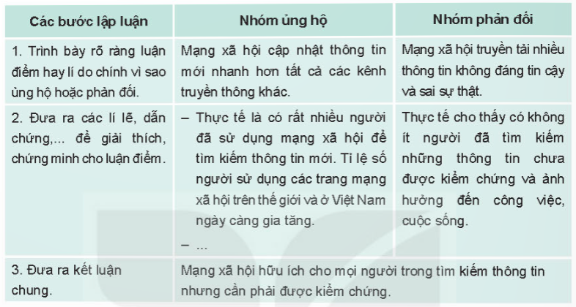  Bước 2: Thực hiện nhiệm vụ  - HS hình thành nhóm, phân công và thực hiện nhiệm vụ.  - GV quan sát, hỗ trợ HS trong quá trình thảo luận.  Bước 3: Báo cáo, thảo luận  - GV mời đại diện một số nhóm trình bày kết quả trước lớp.  - Các nhóm khác chú ý lắng nghe và nhận xét.  Bước 4. Kết luận, nhận định  - GV tổng hợp ý kiến của HS, nhận xét và đánh giá.  - GV kết luận Nhiệm vụ 2:  + Cách lập luận khi tranh biện: (1) Trình bày rõ luận điểm hay lí do ủng hộ/ phản đối → (2) Đưa ra các lí lẽ, dẫn chứng, số liệu thống kê để giải thích, chứng minh cho luận điểm → (3) Đưa ra kết luận chúng  + Lưu ý khi tranh biện: Nắm vững quan điểm của bản thân; tự tin, cởi mở, thẳng thắn; lập luận rõ ràng, chặt chẽ, có ví dụ, số liệu, dẫn chứng minh họa; tôn trọng, lắng nghe ý kiến của đối phương.  - GV chuyển sang nhiệm vụ mới.  Nhiệm vụ 3. Thảo luận về cách thương thuyết để bảo vệ quan điểm của bản thân.  Bước 1: Giao nhiệm vụ học tập  - GV yêu cầu HS thảo luận nhóm và thực hiện nhiệm vụ: Nghiên cứu tình huống trong SGK_trang 17, 18 và chỉ ra cách thương thuyết của nhân vật Hùng.  - GV đưa ra tình huống:  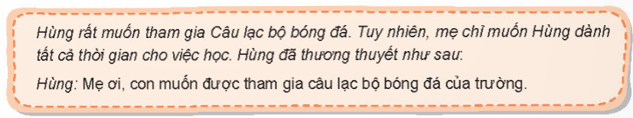  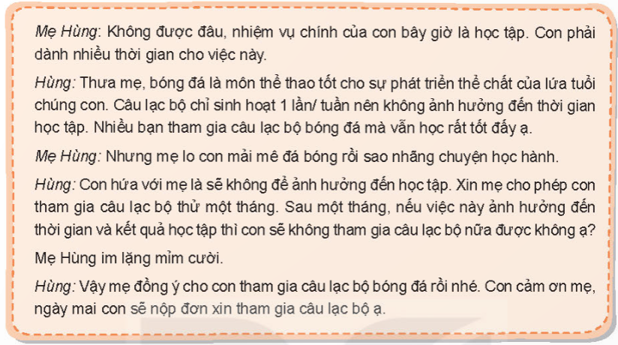  - GV tổ chức cho HS làm việc nhóm.  - GV yêu cầu: Em hãy nêu cách thương thuyết và những điều cần lưu ý để thương thuyết có hiện quả.  Bước 2: Thực hiện nhiệm vụ  - HS hình thành nhóm, trao đổi và thực hiện nhiệm vụ.  - GV quan sát, hỗ trợ HS trong quá trình thảo luận.  Bước 3: Báo cáo, thảo luận  - GV mời đại diện một số nhóm thể hiện kết quả giải quyết tình huống.  - GV mời các nhóm trình bày kết quả thảo luận về cách thương thuyết và những điều cần lưu ý.  - Các nhóm khác chú ý lắng nghe, nhận xét và bổ sung ý kiến (nếu có)  Bước 4. Kết luận, nhận định  - GV tổng hợp ý kiến của HS, nhận xét và đánh giá.  - GV kết luận Nhiệm vụ 3:  + Các bước thương thuyết:  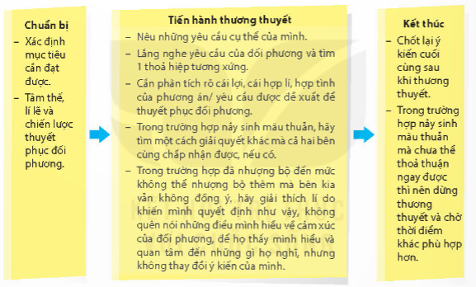  + Lưu ý khi thương thuyết: Xác định rõ điều mình muốn đạt được; chọn thời điểm thương thuyết phù hợp; tạo được sự tin cậy với đối phương; tự tin, thiện chí; mềm dẻo, linh hoạt khi thương thuyết; tôn trọng, lắng nghe đối phương; tìm giải pháp dung hòa được lợi ích cho cả hai bên. | 1. Chia sẻ các tình huống em đã tham gia tranh biện, thương thuyết để bảo vệ quan điểm của bản thân.  Chia sẻ các tình huống em đã tham gia tranh biện, thương thuyết để bảo vệ quan điểm của bản thân:  Gợi ý:  - Người mà em đã tranh biện, thương thuyết cùng  - Diễn biến của cuộc tranh biện, thương thuyết  - Kết quả của cuộc tranh biện, thương thuyết  2. Thảo luận về cách tranh biện để bảo vệ quan điểm của bản thân.  Gợi ý:  * Các bước lập luận khi tranh biện:  - Trình bày rõ ràng luận điểm hay lí do chính vì sao ủng hộ hoặc phản đối.  - Đưa ra các lí lẽ, dẫn chứng,... để giải thích, chứng minh cho luận điểm.  - Đưa ra kết luận chung.  * Những lưu ý để tranh biện có hiệu quả:  - Trình bày, lập luận rõ ràng, chặt chẽ.  - Nắm vững quan điểm của bản thân.  - Tự tin, cởi mở, thẳng thắn.  - Tôn trọng, lắng nghe ý kiến đối phương.  3. Thảo luận về cách thương thuyết để bảo vệ quan điểm của bản thân.  Gợi ý:  * Cách thương thuyết của nhân vật Hùng trong tình huống:  - Bạn Hùng đã ngồi nói chuyện với mẹ một cách nghiêm túc. Bạn nói cho mẹ nghe về lợi ích của việc tham gia câu lạc bộ bóng đá và điều đó sẽ không ảnh hưởng tới việc học. Bạn Hùng cũng hứa vẫn sẽ chăm chỉ học hành.  * Cách thương thuyết:  - Nêu những yêu cầu cụ thể của mình, những gì mình muốn hoặc không muốn.  - Lắng nghe yêu cầu của đối phương và đưa ra một thỏa hiệp tương xứng.  - Trong trường hợp nảy sinh mâu thuẫn, tìm một cách giải quyết khác mà cả hai bên cùng chấp nhận.  - Chốt lại ý kiến đồng thuận của cả hai bên.  * Những điều cần lưu ý để thương thuyết hiệu quả:  - Tôn trọng, lắng nghe đối phương.  - Tạo cảm tình với đối phương.  - Tự tin, thiện chí.  - Chọn thời điểm thương thuyết phù hợp.
2. Hoạt động 2: luyện tập (10 phút)
Thực hành tranh biện, thương thuyết
a. Mục tiêu:
- HS bước đẩu có kĩ năng tranh biện, thương thuyết.
b. Nội dung:
-Thực hành tranh biện, thương thuyết.
c. Sản phẩm:
- Sản phẩm của HS
d. Tổ chức thực hiện:
Bước 1: Giao nhiệm vụ học tập
- GVgiao nhiệm vụ cho HS:
-Nhiệm vụ 1: Thực hành tranh biện.
+ GV đưa ra quan điểm vê' một vấn để mà HS THCS hiện đang quan tâm, ví dụ như: bắt nạt học đường, giao tiếp trên mạng xã hội, tình bạn khác giới,... và chia HS thành hai nhóm: nhóm ủng hộ và nhóm phản đối để’ tiến hành tranh biện vê quan điểm đó.
+ HS tiến hành tranh biện theo các bước đã biết sau hoạt động khám phá - kết nối.
+ GV nhận xét vê kĩ năng tranh biện của các nhóm và nhắc HS những vấn đê cẩn rút
kinh nghiệm khi tranh biện.
-Nhiệm vụ 2: Thực hành thương thuyết.
*Lớp em chuẩn bị đi dã ngoại ở một địa điểm cách trường khoảng 10 km. Một số bạn đề nghị thuê ô tô đi cho nhanh và an toàn, trong khi một số bạn khác lại muốn đi bằng xe đạp để tiết kiệm chi phí.
+ GV chia lớp thành các nhóm và thảo luận vê các vấn đê cẩn thương thuyết.
+ Mỗi nhóm HS thực hành luyện tập kĩ năng thương thuyết trong nhóm: Thương thuyết trong việc lựa chọn địa điểm tham quan, dã ngoại/ Thương thuyết trong việc sử dụng phương tiện nào khi đi tham quan, dã ngoại/ Thương thuyết trong việc tổ chức một sự kiện chung của nhóm/.
-Các nhóm lẩn lượt lên thể hiện quá trình thương thuyết trước lớp. Cả lớp quan sát, nhận xét và góp ý.
Bước 2: Thực hiện nhiệm vụ học tập
- Làm việc theo nhóm
Bước 3: Báo cáo, thảo luận
- Đại diện nhóm trình bày
Bước 4: Kết luận, nhận định
- GV nhận xét và lưu ý HS những vấn đê cẩn rút kinh nghiệm khi thương thuyết.
3. Hoạt động 3: Vận dụng (05 phút)
Thực hiện kế hoạch tranh biện, thương thuyết của tôi
a.Mục tiêu
HS thực hiện được kế hoạch tranh biện, thương thuyết của tôi tại gia đình và biết điều chỉnh cho phù hợp sau khi thực hiện.
b. Nội dung
- HS Thực hiện tranh biện, thương thuyết của tôi tại gia đình theo kế hoạch
c.Sản phẩm
Sản phẩm hoạt động của bản thân.
d.Tổ chức thực hiện
GV yêu cầu HS về nhà:
- Thực hiện tranh biện, thương thuyết của tôi tại gia đình theo kế hoạch để xây dựng (yêu cầu HS ghi chép và có thể quay video).
- Điều chỉnh kế hoạch nếu thấy chưa thực sự phù hợp để có thể thực hiện tốt hơn.

